Пән: жаратылыстану  Ұзақ мерзімді жоспар бөлімі:  Жанды табиғат  Бөлімше: Жануарлар  Күні:  Сынып: 3 сынып |  |  | Мектеп: №15 ЖББОМ  Мұғалімнің аты-жөні: Тілеуқұл Мәдина Жаналиқызы  Қатысқандар саны:  Қатыспағандар саны:
Сабақ тақырыбы |  | Омыртқалы және омыртқасыз жануарлар
Осы сабақта қол жеткізілетін оқу мақсаттары (оқу бағдарламасына сілтеме) |  | 3.2.2.1 - жануарларды омыртқалыларға және омыртқасыздарға жіктеу;  3.1.2.1 - ақпарат көзінің түрлерін анықтау;
Сабақ мақсаттары |  | Барлық оқушылар: Жануарларды омыртқалыларға және омыртқасыздарға жіктейді, ақпарат көзінің түрлерін анықтайды:  Көптеген оқушылар: Жануарлардың тіршілік ортасы мен қорғану бейімділігін анықтайды;  Кейбір оқушылар: Түрлі ақпарат көздеріне сүйене отырып, табиғаттағы жануарлардың өзара қарым-қатынас және қауіпсіздігі, ерекшеліктері туралы қорытынды жасайды;
Бағалау критерийлері |  | - Жануарларды омыртқалыларға және омыртқасыздарға жіктейді;  - Жануарларды тіршілік ортасына қарай ажыратады;  - Табиғаттағы жануарлардың өзара қарым-қатынас түрлерін сипаттайды;  - Түрлі ақпарат көздерінен жануарлар туралы мәліметтерді зерделейді;
Тілдік мақсаттар |  | Пәнге тән лексика мен терминология: омыртқалы және омыртқасыз жануарлар  Диалог пен жазу үшін пайдалы сөздер мен тіркестер:  Омыртқасыздар деп неге аталған?  Омыртқалылар дегенді қалай түсінесіңдер? Омыртқалылардың омыртқасыздардан айырмашылығы қандай? Омыртқалы және омыртқасыз жануарлардың маңызы қандай?
Құндылықтарды дарыту |  | Ынтымақтастық құндылығы жұппен, топпен бірлесе жұмыс істеу барысында қалыптасады.  Құрмет бір-бірімен жұмыс істеу барысында бір-бірлерін тыңдауға, сыйлауға дағдыланады.
Пәнаралық байланыстар |  | Дүниетану пәнімен байланыс әр жануардың тіршілік ортасы кезінде жасалады.
АКТ қолдану дағдылары |  | https://youtu.be/lLLobvHFXXg сілтеме арқылы жаңа тақырыпқа шолу жасайды.
Бастапқы білім |  | Алдыңғы тақырыптардан жануарлардың кластарға бөлінетінін біледі. Осы сабақ барысында омыртқалы және омыртқасыздарды жіктеп, тіршілік ету ерекшеліктерін біледі.
Сабақ барысы
Сабақтың жоспарланған кезеңдері | Сабақтағы жоспарланған іс-әрекет |  |  |  |  |  | Ресурстар
Сабақтың басы | Ширату жаттығулары:  Белсенді оқу: Нұсқау беру және айту  «Кластарға жіктеу» әдісі  (ТЖ) Берілген суреттерді ата. Бұл суреттерді қалай және қандай ортақ белгілеріне қарай топтастыруға болады?  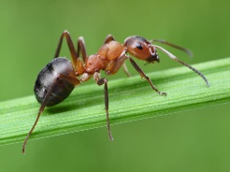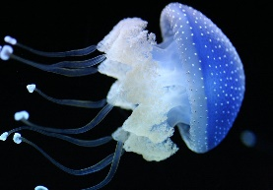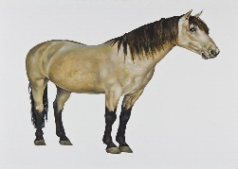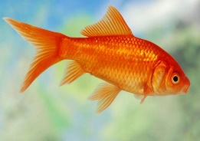  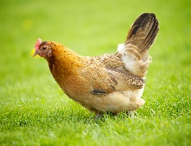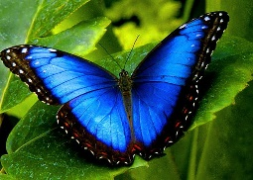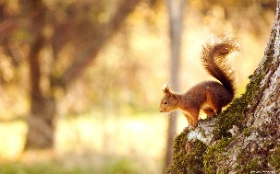  -Суретте қандай жануарларды көріп тұрсыңдар?  -Бір бірлерінен айырмашылықтары қандай?  -Жануарларды қандай топтарға бөлуге болады?  Дескриптор:  -Жануарларды кластарға жіктейді;  -Суреттерді ортақ белгілеріне қарай топтастырады;  Қ.Б. «Отшашу» әдісі  Жануарларды кластарға жіктеп айтқандар – бір шапалақ, ортақ белгілерін тапқандар -екі шапалақ ұрады.  Біздің бүгінгі сабағымыздың тақырыбы Омыртқалы және омыртқасыз жануарлар. Сабақтың мақсаты жануарларды омыртқалы және омыртқасыздар деп жіктеу және оларды тіршілік ортасына қарай ажырату. |  |  |  |  |  | Жануарлардың суреттері
Сабақтың ортасы | Мұғалім түсіндірмесі  Әдіске салу ақпарат қосу  «Микрофон» әдісі  Жануарларды ең алдымен құстар, балықтар, бунақденелілер, қосмекенділер, сүтқоректілер, бауырымен жорғалаушылар деп топтарға бөлуге болады. Жануарлар омыртқалы және омыртқасыздар деп те бөлінеді.  Балықтар, қосмекенділер, бауырымен жорғалаушылар, құстар омыртқалы жануарларға жатады.  Бунақденелілер, кейбір теңіз жануарлары, құрттар омыртқасыз жануарлар қатарына жатады.  Белсенді оқыту: Көрсету және модельдеу «Мозаика» әдісі  Тапсырма 1.  (ТЖ) Берілген суреттің қималарынан омыртқалы жануарлардың қаңқаларын құрастырып, кестеге сәйкес толтырыыңдар.  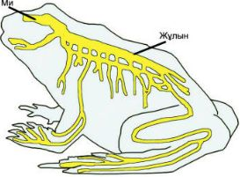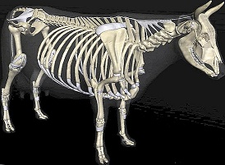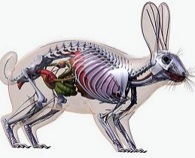  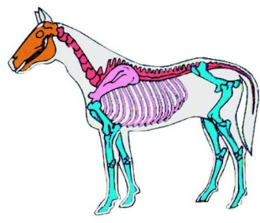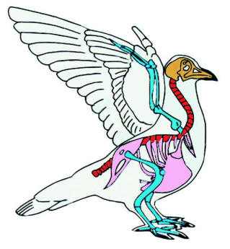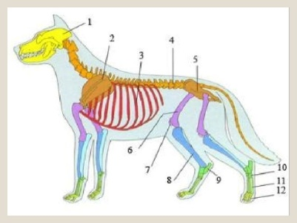  -Қандай жануарлардың қаңқасы берілген екен?  -Берілген жануарлардың барлығы омыртқалы деп ойлайсыңдар ма?  Бақа  Ат  Құс  Қоян  Ит  Сиыр  Дескриптор:  -Омыртқалы жануарлардың қаңқаларын қималардан құрастырады;  -Кестеге сай жануарларды сәйкестендіреді.  Қ.Б: «Алмалар» арқылы бағалау  Тапсырманы дұрыс орындағандар «жасыл алма», тапсырманы орташа дұрыс орындамағандар «қызыл алма» алады.  Саралау: Тапсырма  Құндылық: Құрмет көрсету  Белсенді оқыту: Нұсқау беру және айту  «Сәйкестендір» әдісі  Тапсырма 2.  (ЖЖ) Берілген жануарларды кестеге сәйкес омыртқалы және омыртқасыз жануарларға жіктеңдер .  Бақа, жүзім ұлуы, барыс, арыстан, құрттар, теңіз жұлдызы, балық, маса.  Омыртқалылар Омыртқасыздар  Дескриптор  -Омыртқалы және омыртқасыз жануарларды кестеге сәйкес жіктейді;  Қ.Б: «Күн, ағаш, бұлт» ашып жазу  Саралау: «Тапсырма» әдісі  Құндылық: Еңбек және шығармашыл  Сергіту сәті  «Көңілді күн» әні  Белсенді оқыту: «Түсіндіру және сипаттау»  Тапсырма 3.  (ТЖ) Суреттерде берілген жануарлардың тіршілік ету ортасын анықтаңдар.  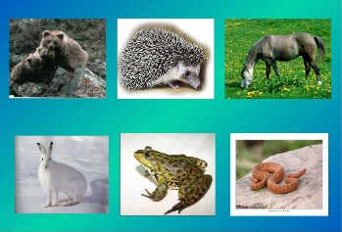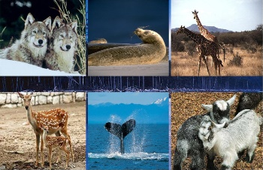  Жануар Тіршілік ортасы  Дескриптор:  -Берілген жануарлардың тіршілік ортасын атайды;  Қ.Б. «Басбармақ» әдісі  Басбармақ жоғарыға қарай = Мен тапсырманы дұрыс орындадым.  Басбармақ көлденең = Мен тапсырманы дұрыс орындай алмадым.  Саралау: «Диалог және қолдау көрсету»  Құндылық: Ынтымақтастық  Белсенді оқыту: «Зерделеу және зерттеу» әдісі арқылы омыртқалы және омыртқасыз жануарларға зерттеу жүргізеді.  Зерттеу жұмысы  -Мектеп алаңынан немесе сабақтан қандай омыртқалы және омыртқасыз жануарларды кездестіруге болады?  -Қазір сендер бір омыртқалы және бір омыртқасыздарды алып, оны зерттеп, сипаттап жазатын боласыңдар.  Атауы Класы Сипаты Тіршілік ортасы Қоректенуі  Дескриптор:  Жануардың  -атауын  -класын  -сипатын  -тіршілік ортасы  -қоректенуін анықтайды.  Қ.Б: –Жарайсыңдар! -Тамаша! -Керемет жауап! сөздерін қолданып ауызша мадақтау.  Саралау: «Қорытынды» әдісі  Құндылық: еңбек және шығармашыл |  |  |  |  |  | Слайд  Омыртқалы жануарлардың қаңқаларының қималары  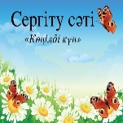  Жануарлардың суреттері
Сабақтың соңы | Рефлексия  «БББ» әдісі  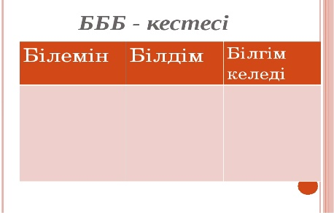
Саралау –оқушыларға қалай көбірек қолдау көрсетуді жоспарлайсыз? Қабілетіжоғарыоқушыларғақандайміндетқоюдыжоспарлапотырсыз? |  |  |  | Бағалау – оқушылардың материалды меңгеру деңгейін қалай тексеруді жоспарлайсыз? |  | Денсаулық және қауіпсіздік техникасының сақталуы
1. «Тапсырма» әдісі  Оқушыларға берілген тапсырмалар олардың жануарларды омыртқалы мен омыртқасыздарға жіктей білуге негізделген.  2. «Диалог және қолдау көрсету» әдісі  Оқушыларға қолдау көрсету арқылы жануарлардың түрін, тобын, тіршілік ету ортасын табуда қолдау көрсетіледі.  3. «Қорытынды» әдісі  Мектеп алаңынан оқушылар омыртқалы және омыртқасыз жануарларды тауып, оларды бақылайды. Оның омыртқалы және омыртқасыз екенін анықтайды. Жануарларды сипаттап, тіршілік ортасын атап, бір-бірінен ерекшеліктерін түсіндіріп айтады. |  |  |  | 1. «Отшашу» әдісі  2. «Алмалар» арқылы бағалау  3. «Күн, ағаш, бұлт»  4. «Басбармақ» әдісі  5. Ауызша мадақтау  -Омыртқалы жануарлардың қаңқаларын қималардан құрастырады;  -Кестеге сай жануарларды сәйкестендіреді.
Сабақ бойынша рефлексия

Жалпы баға
Сабақтың жақсы өткен екі аспектісі (оқыту туралы да, оқу туралы даойланыңыз)?
1:

2:
Сабақты жақсартуға не ықпал ете алады (оқыту туралы да, оқу туралы да ойланыңыз)?
1:

2:
Сабақ барысында сынып туралы немесе жекелеген оқушылардың жетістік/қиындықтары туралы нені білдім, келесі сабақтарда неге көңіл бөлу қажет?

